Лабораторная работа №2

Дискреционное разграничение прав в Linux. Основные атрибуты

Чемоданова Ангелина Александровна

Содержание

# 1 Цель работы

Получение практических навыков работы в консоли с атрибутами файлов, закрепление теоретических основ дискреционного разграничения доступа в современных системах с открытым кодом на базе ОС Linux.

# 2 Выполнение лабораторной работы

1. Создаем учетную запись пользователя guest(использую учетную запись администратора) при помощи команды useradd guest.(рис. [1]).

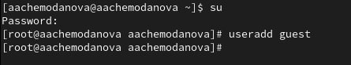

Figure 1: Создание учетной записи guest

1. Задаю пароль для пользователя guest(испоьзую учетную запись администратора) при помощи команды passwd guest. (рис. [2]).

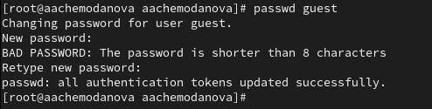

Figure 2: Пароль учетной записи guest

1. Вхожу в систему под от имени пользователя guest. (рис. [3]).

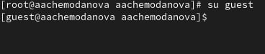

Figure 3: Вход под учетной записью guest

1. Отпределяю директорию, в которой нахожусь. Директория не являлась домашней, перехожу в домашнюю директорию.(рис. [4]).

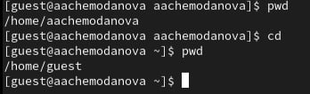

Figure 4: Команда pwd

1. Уточняю имя пользователя командой whoami. Уточняю имя пользователя, его группу, а также группы, куда входит пользователь, командой id. Запоминаю выведенные значения uid, gid и другие. (рис. [5]).

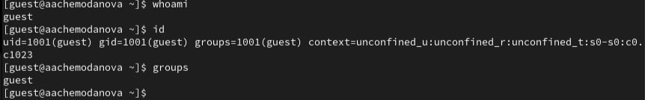

Figure 5: Имя пользователя. Команды whoami, id

1. Посмотрели файл /etc/passwd командой cat /etc/passwd. Нашли в нем свою учетную запись. Определили uid пользователя. Определили gid пользователя. (рис. [6]).

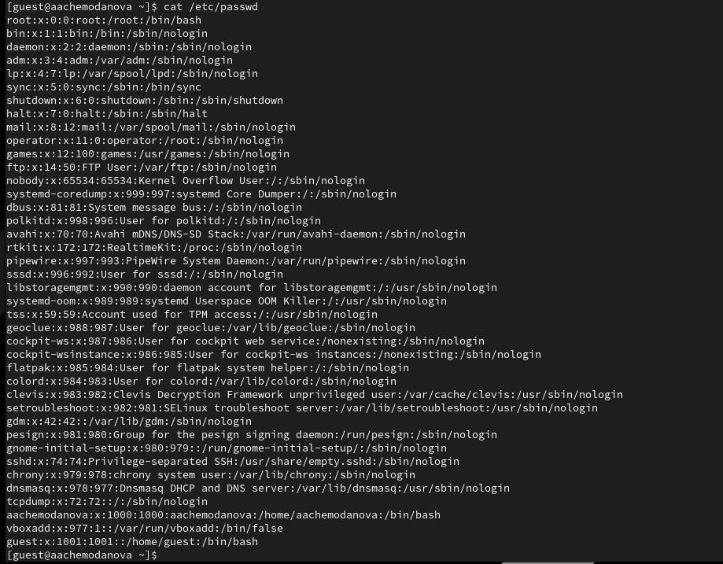

Figure 6: Файл /etc/passwd

1. Определили существующие в системе директории командой ls -l /home/. (рис. [7]).

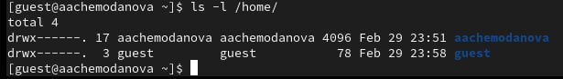

Figure 7: Команда ls -l /home/

1. Проверили, какие расширенные атрибуты установлены на поддиректориях, находящихся в директории /home, командной lsattr /home. (рис. [8]).

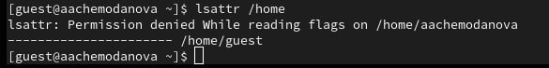

Figure 8: Команда lsattr /home

1. Создали в домашней директории поддиректорию dir1 командой mkdir dir1. Определили командами ls -l и lsattr, какие права доступа и расширенные атрибуты были выставлены на лиректорию dir1. Сняли с директории dir1 все атрибуты командой chmod 000 dir1 и проверили с ее помощью правильность выполнения команды ls -l. (рис. [9]).

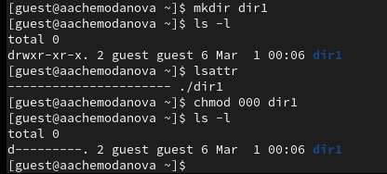

Figure 9: Изменения каталога dir1

1. Попытались создать в директории dirl файл file1 командой echo “test” > /home/guest/dirl/file1. Не получилось.(рис. [10]).

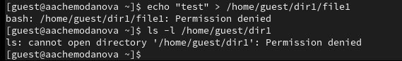

Figure 10: Изменения файла test1

# 3 Таблицы прав доступа

1. Заполним таблицу «Установленные права и разрешённые действия»

|  |  |  |  |  |  |  |  |  |  |
| --- | --- | --- | --- | --- | --- | --- | --- | --- | --- |
| Права директории | Права файла | Создание файла | Удаление файла | Запись в файл | Чтение файла | Смена директории | Просмотр файлов в директории | Переименование файла | Смена атрибутов файла |
| d(000) | (000) | - | - | - | - | - | - | - | - |
| d(000) | (100) | - | - | - | - | - | - | - | - |
| d(000) | (200) | - | - | - | - | - | - | - | - |
| d(000) | (300) | - | - | - | - | - | - | - | - |
| d(000) | (400) | - | - | - | - | - | - | - | - |
| d(000) | (500) | - | - | - | - | - | - | - | - |
| d(000) | (600) | - | - | - | - | - | - | - | - |
| d(000) | (700) | - | - | - | - | - | - | - | - |
| d(100) | (000) | - | - | - | - | + | - | - | + |
| d(100) | (100) | - | - | - | - | + | - | - | + |
| d(100) | (200) | - | - | + | - | + | - | - | + |
| d(100) | (300) | - | - | + | - | + | - | - | + |
| d(100) | (400) | - | - | - | + | + | - | - | + |
| d(100) | (500) | - | - | - | + | + | - | - | + |
| d(100) | (600) | - | - | + | + | + | - | - | + |
| d(100) | (700) | - | - | + | + | + | - | - | + |
| d(200) | (000) | - | - | - | - | - | - | - | - |
| d(200) | (100) | - | - | - | - | - | - | - | - |
| d(200) | (200) | - | - | - | - | - | - | - | - |
| d(200) | (300) | - | - | - | - | - | - | - | - |
| d(200) | (400) | - | - | - | - | - | - | - | - |
| d(200) | (500) | - | - | - | - | - | - | - | - |
| d(200) | (600) | - | - | - | - | - | - | - | - |
| d(200) | (700) | - | - | - | - | - | - | - | - |
| d(300) | (000) | + | + | - | - | + | - | + | + |
| d(300) | (100) | + | + | - | - | + | - | + | + |
| d(300) | (200) | + | + | + | - | + | - | + | + |
| d(300) | (300) | + | + | + | - | + | - | + | + |
| d(300) | (400) | + | + | - | + | + | - | + | + |
| d(300) | (500) | + | + | - | + | + | - | + | + |
| d(300) | (600) | + | + | + | + | + | - | + | + |
| d(300) | (700) | + | + | + | + | + | - | + | + |
| d(400) | (000) | - | - | - | - | - | + | - | - |
| d(400) | (100) | - | - | - | - | - | + | - | - |
| d(400) | (200) | - | - | - | - | - | + | - | - |
| d(400) | (300) | - | - | - | - | - | + | - | - |
| d(400) | (400) | - | - | - | - | - | + | - | - |
| d(400) | (500) | - | - | - | - | - | + | - | - |
| d(400) | (600) | - | - | - | - | - | + | - | - |
| d(400) | (700) | - | - | - | - | - | + | - | - |
| d(500) | (000) | - | - | - | - | + | + | - | + |
| d(500) | (100) | - | - | - | - | + | + | - | + |
| d(500) | (200) | - | - | + | - | + | + | - | + |
| d(500) | (300) | - | - | + | - | + | + | - | + |
| d(500) | (400) | - | - | - | + | + | + | - | + |
| d(500) | (500) | - | - | - | + | + | + | - | + |
| d(500) | (600) | - | - | + | + | + | + | - | + |
| d(500) | (700) | - | - | + | + | + | + | - | + |
| d(600) | (000) | - | - | - | - | - | + | - | - |
| d(600) | (100) | - | - | - | - | - | + | - | - |
| d(600) | (200) | - | - | - | - | - | + | - | - |
| d(600) | (300) | - | - | - | - | - | + | - | - |
| d(600) | (400) | - | - | - | - | - | + | - | - |
| d(600) | (500) | - | - | - | - | - | + | - | - |
| d(600) | (600) | - | - | - | - | - | + | - | - |
| d(600) | (700) | - | - | - | - | - | + | - | - |
| d(700) | (000) | + | + | - | - | + | + | + | + |
| d(700) | (100) | + | + | - | - | + | + | + | + |
| d(700) | (200) | + | + | + | - | + | + | + | + |
| d(700) | (300) | + | + | + | - | + | + | + | + |
| d(700) | (400) | + | + | - | + | + | + | + | + |
| d(700) | (500) | + | + | - | + | + | + | + | + |
| d(700) | (600) | + | + | + | + | + | + | + | + |
| d(700) | (700) | + | + | + | + | + | + | + | + |

Таблица 2.1 «Установленные права и разрешённые действия»

(рис. [11]).

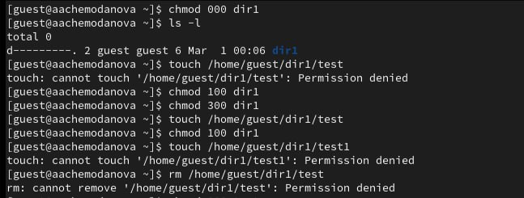

Figure 11: Проверка при правах на директорию 000 и действий на файл

1. Заполнение таблицы 2.2 На основании заполненной таблицы определите те или иные минимально необходимые права для выполнения операций внутри директории dir1, заполните табл. 2.2.

|  |  |  |  |  |
| --- | --- | --- | --- | --- |
| Операция |  | Минимальные права на директорию |  | Минимальные права на файл |
| Создание файла |  | d(300) |  | (000) |
| Удаление файла |  | d(300) |  | (000) |
| Чтение файла |  | d(100) |  | (400) |
| Запись в файл |  | d(100) |  | (200) |
| Переименование файла |  | d(300) |  | (000) |
| Создание поддиректории |  | d(300) |  | (000) |
| Удаление поддиректории |  | d(300) |  | (000) |

Таблица 2.2 “Минимальные права для совершения операций”

(рис. [12]).

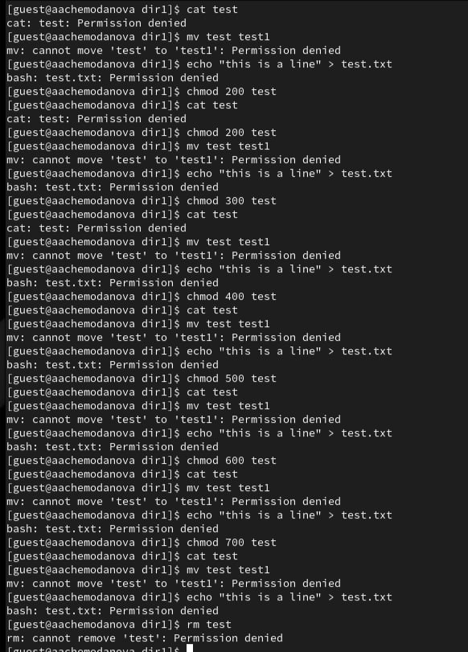

Figure 12: Проверка при правах на директорию 300 и разных правах на файл

# 4 Выводы

Получили практические навыки работы в консоли с атрибутами файлов, закрепили теоретические основы дискреционного разграничения доступа в современных системах с открытым кодом на базе ОС Linux.